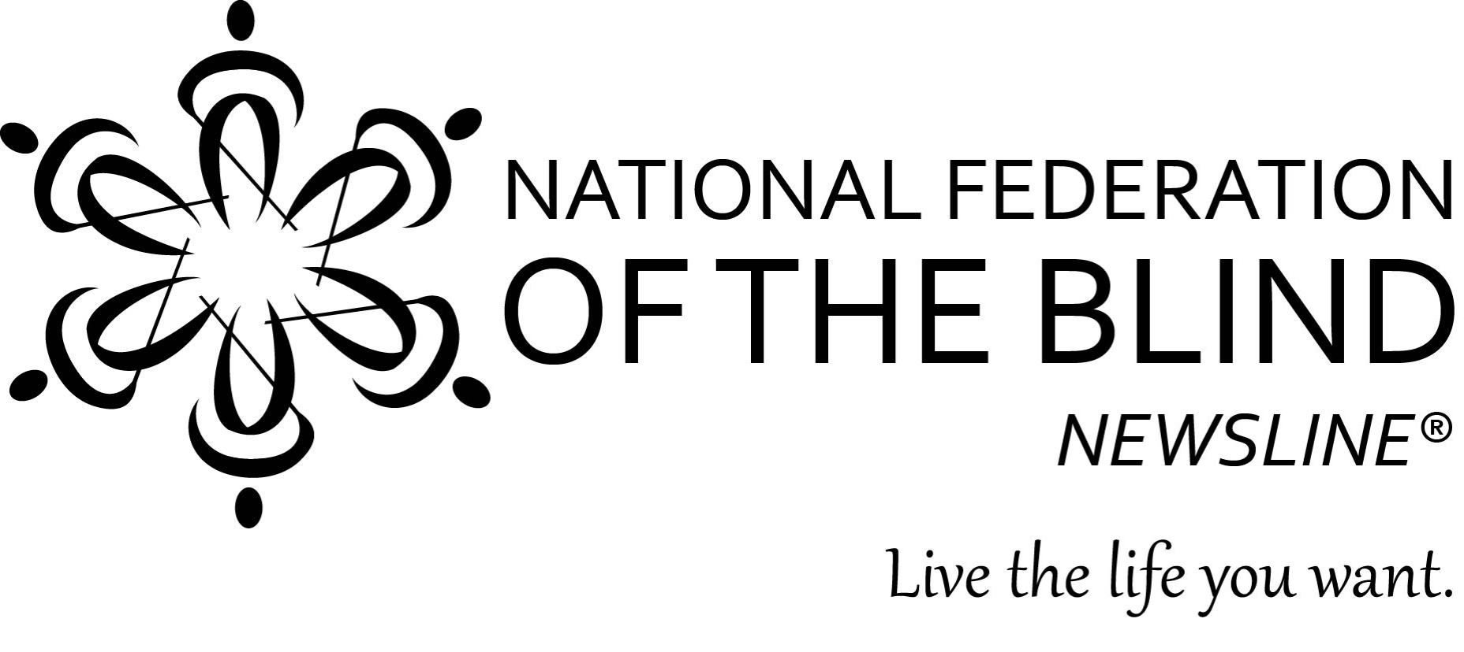

¡¡¡ESTÁS INVITADO!!!

QUE: NFB-NEWSLINE® OPEN HOUSE

CUANDO: 8 de mayo del 2018 de 1-3 PM

DÓNDE: Gateway Community Health Center

Sala de conferencias La Union, tercer piso 1515 Pappas St.

Laredo, TX 78041

Únase a los miembros de la Federación Nacional de Ciegos de Texas mientras presentamos nuestro servicio de periódicos en audio. No necesita ser un genio de la tecnología para disfrutar de acceso a más de 400 publicaciones, entre ellas: Corpus Christi Caller Times, San Antonio Express-News, La Opinion y una docena más de periódicos y revistas de Texas. Venga y aprenda cómo puede suscribirse y disfrutar de este servicio gratuito. Lo inscribiremos al instante, y todos los que se suscriban durante este evento tendrán la oportunidad de ganar un premio en efectivo de $ 100.

Por favor confirmar su asistencia antes del 3 de mayo del 2018.

Para confirmar su asistencia, o para obtener más información sobre el contacto del evento:

Liz Wisecarver, Coordinadora de NFB-NEWSLINE® Texas (Inglés)

[lwisecarver@nfbtx.org](mailto:lwisecarver@nfbtx.org)

(346) 704-0145

Roberto Delgado (español)

[Roberto_delgado1952@yahoo.com](mailto:Roberto_delgado1952@yahoo.com)

(956) 568-1606